ATM-226 雾化气溶胶发生器

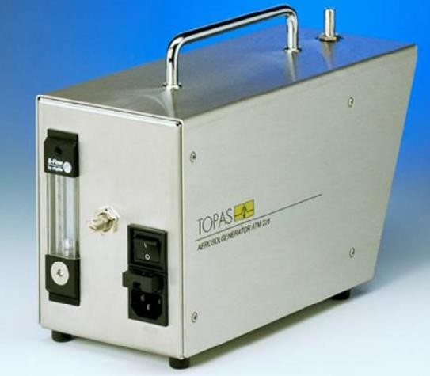
一、仪器描述

在很多的实用测试中需要用到气溶胶发生器， 而且需要以固定的粒径分布持续稳定地产生 浓度可调的气溶胶颗粒。喷雾气溶胶发生器大多具有特殊设计的喷嘴，压缩空气通过一个环形隙缝吹入将要被雾化的液体中，空气喷射口和液体之间的剪切力在这个所谓的环形缝隙

中充分分散液滴，形成细小的气溶胶颗粒，而
图 1 ATM-226 雾化气溶胶发

惯性碰撞器是捕获尺寸大的气溶胶颗粒而返回液体容器，使得输出颗粒粒径主要分布在 2μm 以下。
ATM-226 气溶胶发生器的明显特色是它不用压缩空气源， 它内置了微型空压机， 接通电源即可工作，器小巧方便，非常适合过滤器及洁净间现场检测。
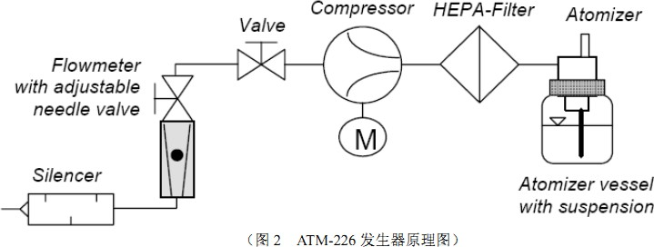

二、仪器应用

- 产生示踪粒子

- 测试 HEPA 和 ULPA 过滤器效率

- 过滤器及洁净间现场检测

- 产生盐类气溶胶

- 产生 PSL 小球

- 流场示踪

三、仪器规格参数

- 颗粒类型：DEHS、PAO、盐溶液和 PSL 小球等

- 颗粒质量流量：最大 2.5 g/h（DEHS）

- 颗粒浓度：大于 108 个/cm3

- 体积流量：70…300L/h

- 储料体积：10…80ml

- 气溶胶出口直径：8mm

- 压缩空气要求：不需要

- 电源要求：100-240 VDC / 50Hz

- 仪器尺寸：300 mm×120 mm ×200 mm

- 仪器重量：4.8 kg

